Judecătoria Soroca
Str. Independenței 62
Elementul clădirii/terenului | Problemele identificate  privind asigurarea accesibilității |  | Recomandările privind  asigurarea accesibilității |  | Autoritatea responsabilă |  | Nr.  foto
- Terenul în imediată apropiere de clădire (în raza de 200 metri de la clădire) | - La trecerea de pietoni în preajma clădirii sunt coborâte bordurile și amenajate rampe de acces. Unghiul de inclinație a rampelor la trecerea de pietoni constituie 30 % și 12%.  - Lipsește pavajul tactil de avertizare la trecerile de pietoni.  - Lipsesc locurile rezervate și amenajate pentru parcarea persoanelor cu dizabilități. |  | - Reamenajarea rampelor de acces la trecerile de pietoni astfel încât unghiul de inclinație să nu depășească 10%  - Instalarea pavajului tactil de avertizare la trecerile de pietoni (60-80 cm până la ieșirea pe carosabil)  - Amenajarea unei parcări în apropierea clădirii și rezervarea a cel puțin unui loc de parcare pentru persoanele cu dizabilități prin marcarea și semnalizarea corespunzătoare. Lățimea locului de parcare pentru persoane cu dizabilități nu trebuie să fie mai mică de 3,6 m. Distanța dintre vehicole - nu mai puțin de 1 m |  | Primăria Soroca  Administrația instanței judecătorești |  | 1, 2  1  3
- Intrarea în clădire | - Scările de la intrare sunt amenajate pe 3 platforme cu 4 trepte fiecare (15 cm are o treaptă). Înălțimea sumară a scărilor de la intrare constituie 1,80 cm. Prima și ultima treaptă nu sunt marcate printr-o bandă contrastantă pentru persoanele cu deficiențe de vedere.  - Rampa de acces în clădire nu este accesibilă, este compusă din 3 rampe, întrerupte de cele trei platforme, unghiul aproximativ al fiecărei rampe fiind de 38%. Lățimea rampelor este de 135 cm, având doar o bară de suport.  - Scările sunt din teracoră alunecoasă, dar pe mijloc este pus covrolin și benzi antiderapante. Platformele între scări nu sunt acoperite de material antiderapant.  - Lipsește pavajul în fața scărilor, a rampei și a ușii de la intrare.  - Ușa la intrarea este dublă, lățimea fiecărei uși constituie 75 cm. Ușa este din steclă, pe suprafața ușii nu sunt aplicate benzile de contrast. |  | - Marcarea primei și ultimei trepte cu banda de culoare contrastantă, pentru accesul și siguranța persoanelor cu dizabilități de vedere  - Reconstruirea rampei de acces, cu asigurarea unghiului de inclinație până la 8 % (conform formulei: la un metru de înălțime a scărilor de asigurat 12 metri de lungime a rampei),instalarea barelor de sprijin pe ambele părți ale rampei pe toată lungime a rampei, distanța dintre barele de suport = 0,9 m, suprafața rampei să fie executată din materialele antiderapante, coeficient de adeziune fiind nu mai puțin de 0,4 și nu mai mult de 0,75.  - Pentru a asigura unghiul de inclinație 8 % (cu lungimea de 21,6 metri) sunt câteva variante de a construi o rampă accesibilă. Prima variantă - construirea rampei dea lungul (paralel) clădirii, a doua variantă - reconstruirea actualei rampe, în câteva curbe de 90 și/sau 180 de grade ( ГLГ ), sau în forma de zigzag.  - Amenajarea unor benzi antiderapante din cauciuc pe suprafața platformelor între scările de intrare.  - Instalarea pavajului tactil în fața scărilor, a rampei și a ușii de intrare în clădire  - Instalarea unor abțibilduri sub forma de benzi sau buline contrastante, pentru accesul și siguranța persoanelor cu dizabilitate de vedere |  | Administrația instanței judecătorești |  | 5, 6  4, 7
- Căile de circulație în interiorul clădirii | 1.Căile de circulație în interiorul clădirii spre sala de ședințe nu sunt accesibile au 2 scări cu înălțimea de 16 cm. Suprafața pardoselii este executată din material alunecos, ceea ce creează riscul de traumatizare.  2. Căile de circulație în interiorul clădirii nu sunt marcate prin pavaj tactil (de avertizare- în fața obstacolelor, de orientare – pe traseele principale)  3.Nu sunt aplicate indicatoare și/sau pictograme de orientare și semnalizare pentru ghidarea persoanelor cu dizabilități de auz și cu dizabilități psiho-sociale |  | 1. Construirea unei rampei de acces cu unghiul până la 8 % (lungimea rampei să nu fie mai mică de 1,92 metri), lățimea 100cm, cu bare de suport cu înălțimea de 70-90 cm pe ambele părți ale rampei, distanța între barele de suport = 90 cm.  2. Marcarea prin pavaj tactil a căilor de circulație în interiorul clădirii (de avertizare- în fața obstacolelor, de orientare – pe traseele principale)  3. Aplicarea indicatoarelor și/sau pictogramelor de orientare și semnalizare pentru ghidarea persoanelor cu dizabilități de auz și cu dizabilități psiho-sociale |  | Administrația instanței judecătorești |  | 9, 10  9  7, 8
- Sălă de ședință accesibilă | 1.Sala de ședință se află la 1 etaj.  2.Spatiul de circulație accesibil fără obstacole, acustică bună |  |  |  |  |  | 11, 12, 13
- Mobilier | Mobilier accesibil, cu spațiul de manevră adecvat |  |  |  |  |  | 8, 11, 12
- Grupul sanitar | - Grupul sanitar nu este acccesibil pentru persoane cu dizabilități, se află la subsol. Lățimea ușilor de 78 cm, și cea de a doua de 56 cm, în cabina de toaletă lipsește spațiul de manevră.  - Al doilea grup sanitar este în curtea clădirii și de asemenea nu este accesibil. |  | 1. Amenajarea unui grup sanitar accesibil la nivelul etajului 1 (dacă este posibil) sau construirea unei anexe la clădire, în care să fie amenajată o cabină de veceu accesibilă. O soluție temporară ar fi instalarea unei cabine de toaletă mobilă, cu respectarea tuturor parametrilor de accesibilitate.  2. Cabină de veceu universală, accesibilă pentru persoanele cu dizabilități, trebuie să aibă următoarele parametri: lățimea golului de ușă cel puțin 90 cm, instalarea closetului accesibil pentru persoanele utilizatoare de scaun rulant, amenajarea barelor de suport de pe ambele părți ai closetului, asigurarea spațiului de manevră de cel puțin 1,5 m de la closet până la ușa de intrare în cabina de veceu, asigurarea unui contrast vizual bun între suprafața pardoselii, pereților, și echipamentelor, marcarea prin pavaj tactil (de orientare și de avertizare) a căilor de acces către încăperea sanitară, lavoar și către cabina de veceu |  | Administrația instanței judecătorești |  | 14, 15, 16,  16, 17, 18
- Accesibilitatea operațională pentru persoanele cu dizabilități senzoriale | Judecătoria Soroca nu are un contract încheiat cu Asociașia Surzilor. Au avut un caz și au solicitat un interpret de la Asociația Surzilor Nord.  La moment nu au persoană la pază și trebuie să încheeie un contract nou ei. Și deci nu au o presoană responsabilă de ghidarea în interiorul clădirii. |  | Se recomandă a încheia un contract cu Asociația Surzilor privind prestarea serviciilor de interpretare autorizată în limbajul mimico-gestual, pentru a asigura acoperirea financiară a unor asemenea servicii, în eventualitatea solicitării lor. |  | Administrația instanței judecătorești
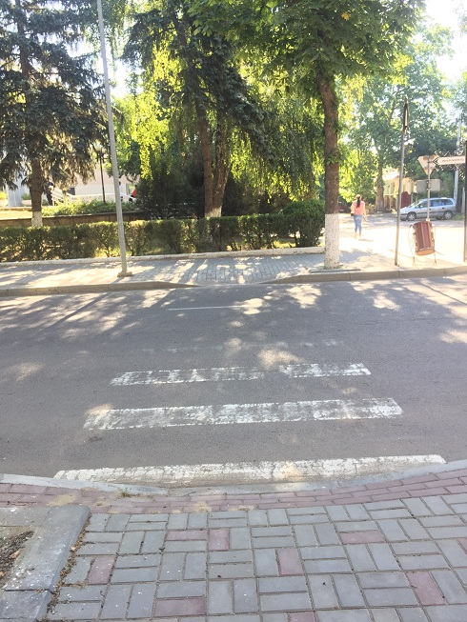  Poza 1. Trecerile de pietoni |  | 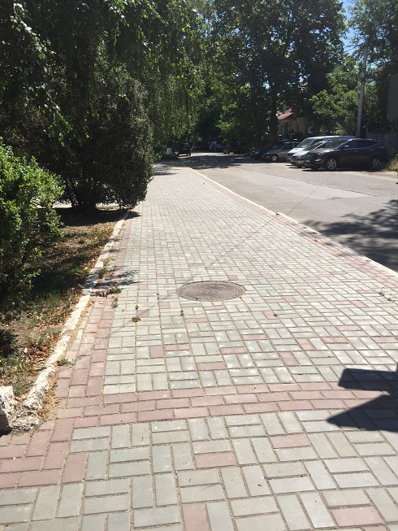  Poza 2. Trotuarul |  | 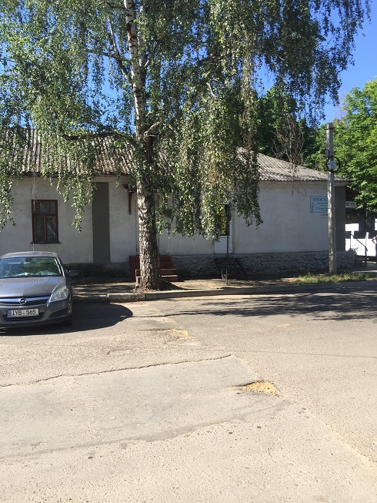  Poza 3. Parcarea |  | 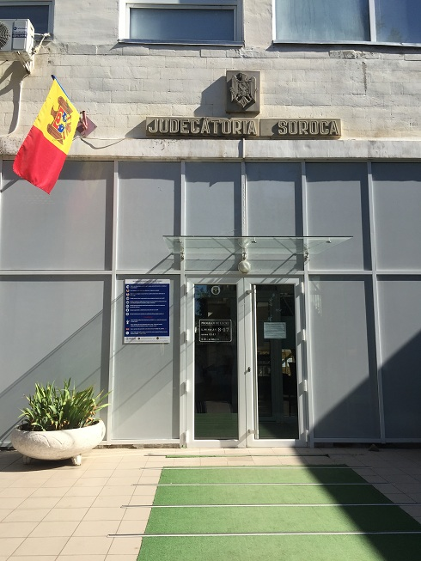  Poza 4. Intrarea
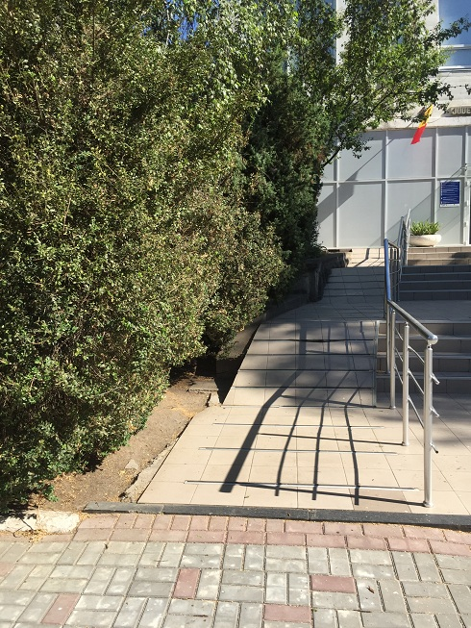  Poza 5. Rampa de acces |  | 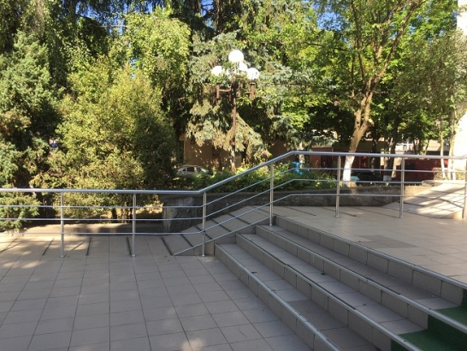  Poza 6. Rampa de acces |  | 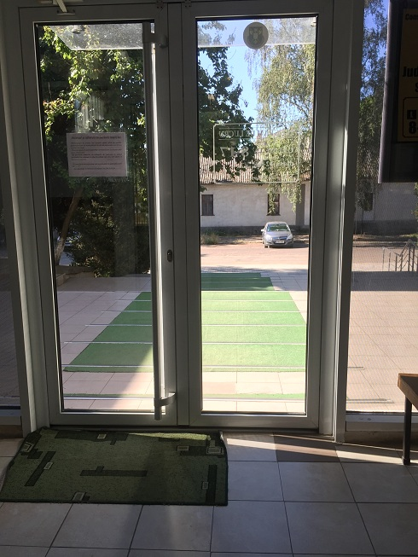  Poza 7. Ușa de la intrare |  | 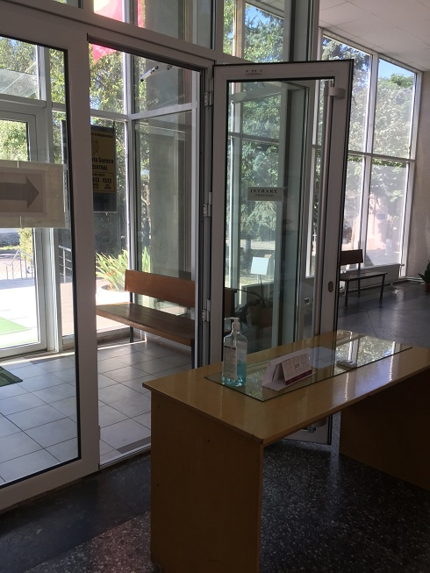  Poza 8. Holul
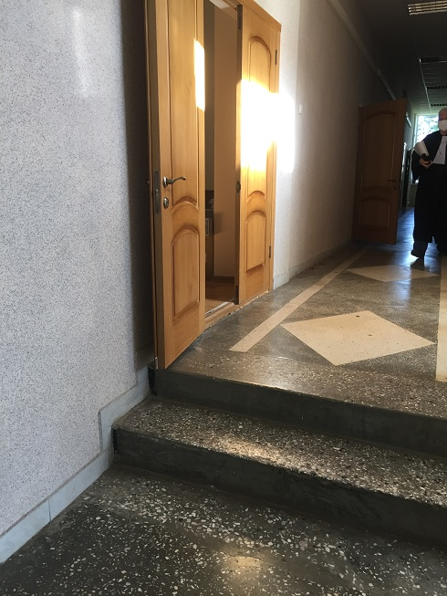  Poza 9. Holul |  | 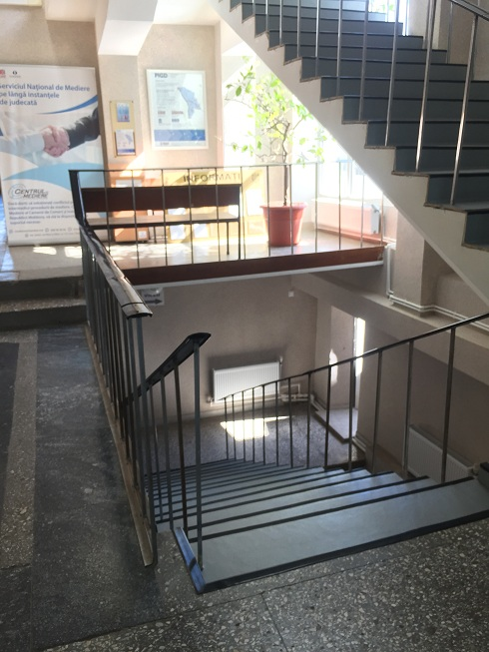  Poza 10. Holul și scările |  | 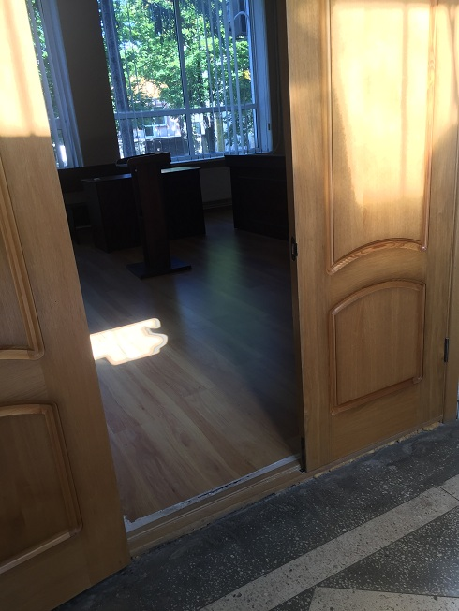  Poza 11. Sala de ședințe |  | 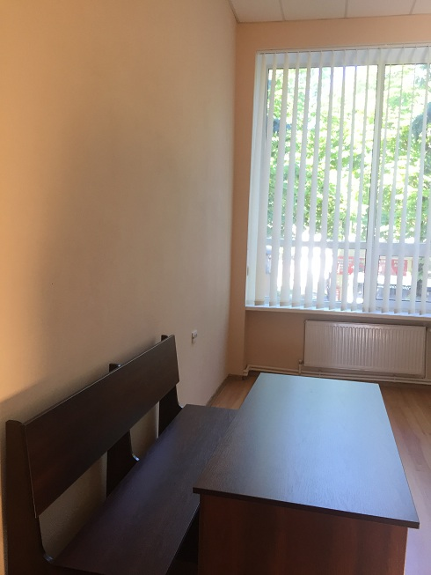  Poza 12. Sala de ședințe
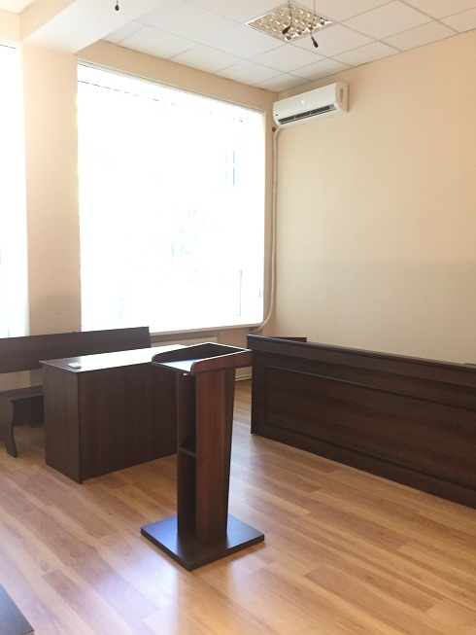  Poza 13. Sala de ședințe |  | 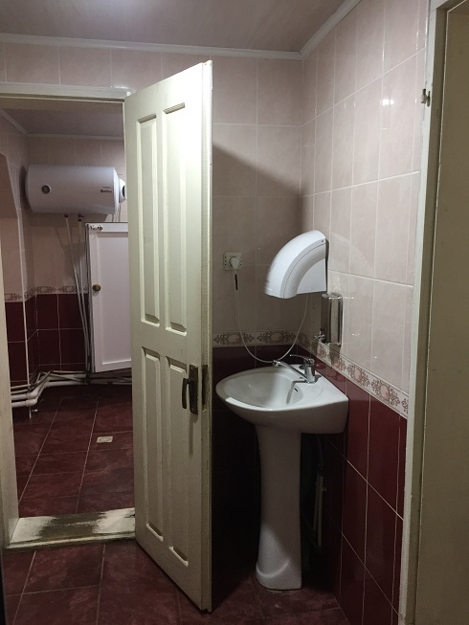  Poza 14. Grupul sanitar |  | 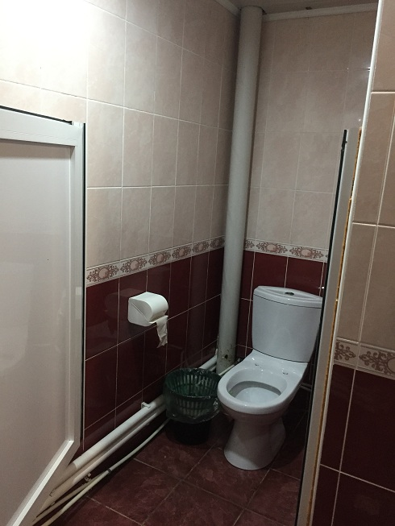  Poza 15. Grupul sanitar |  | 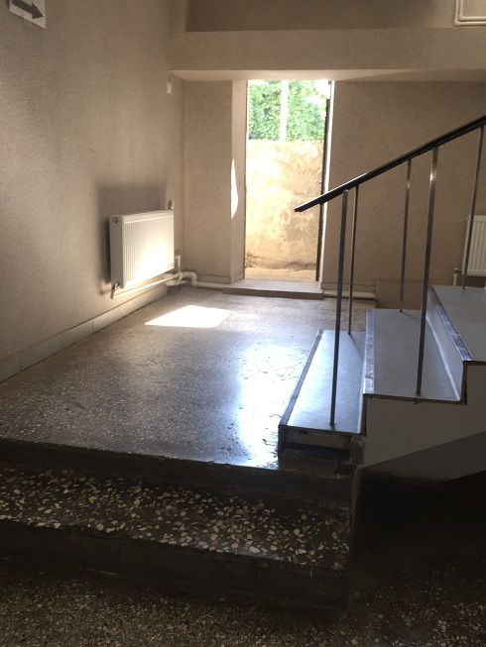  Poza 16. Scările spre grupul sanitar 2
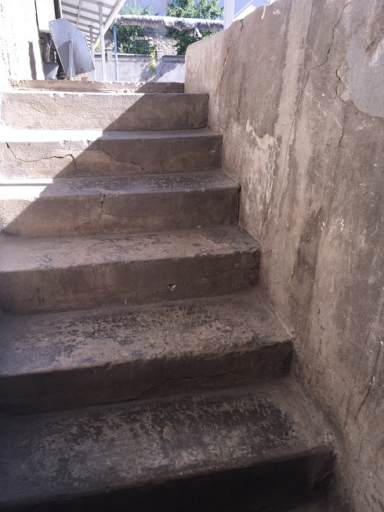  Poza 17. Scările spre grupul sanitar 2 |  | 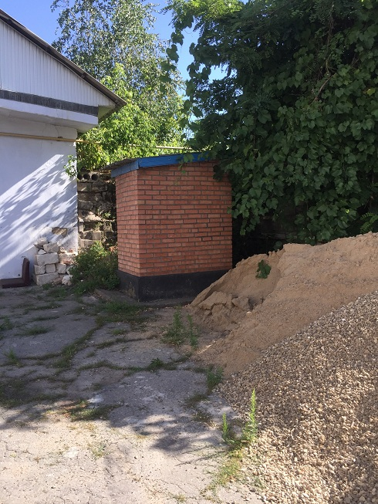  Poza 18. Grupul sanitar 2 |  | 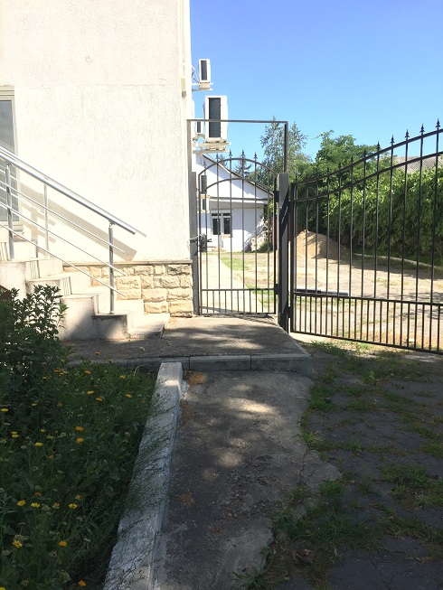  Poza 19. Poarta spre ogradă |  | 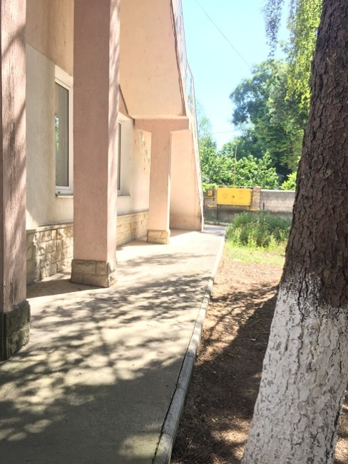  Poza 20. Posibila variantă de rampă (dea lungul clădirii)
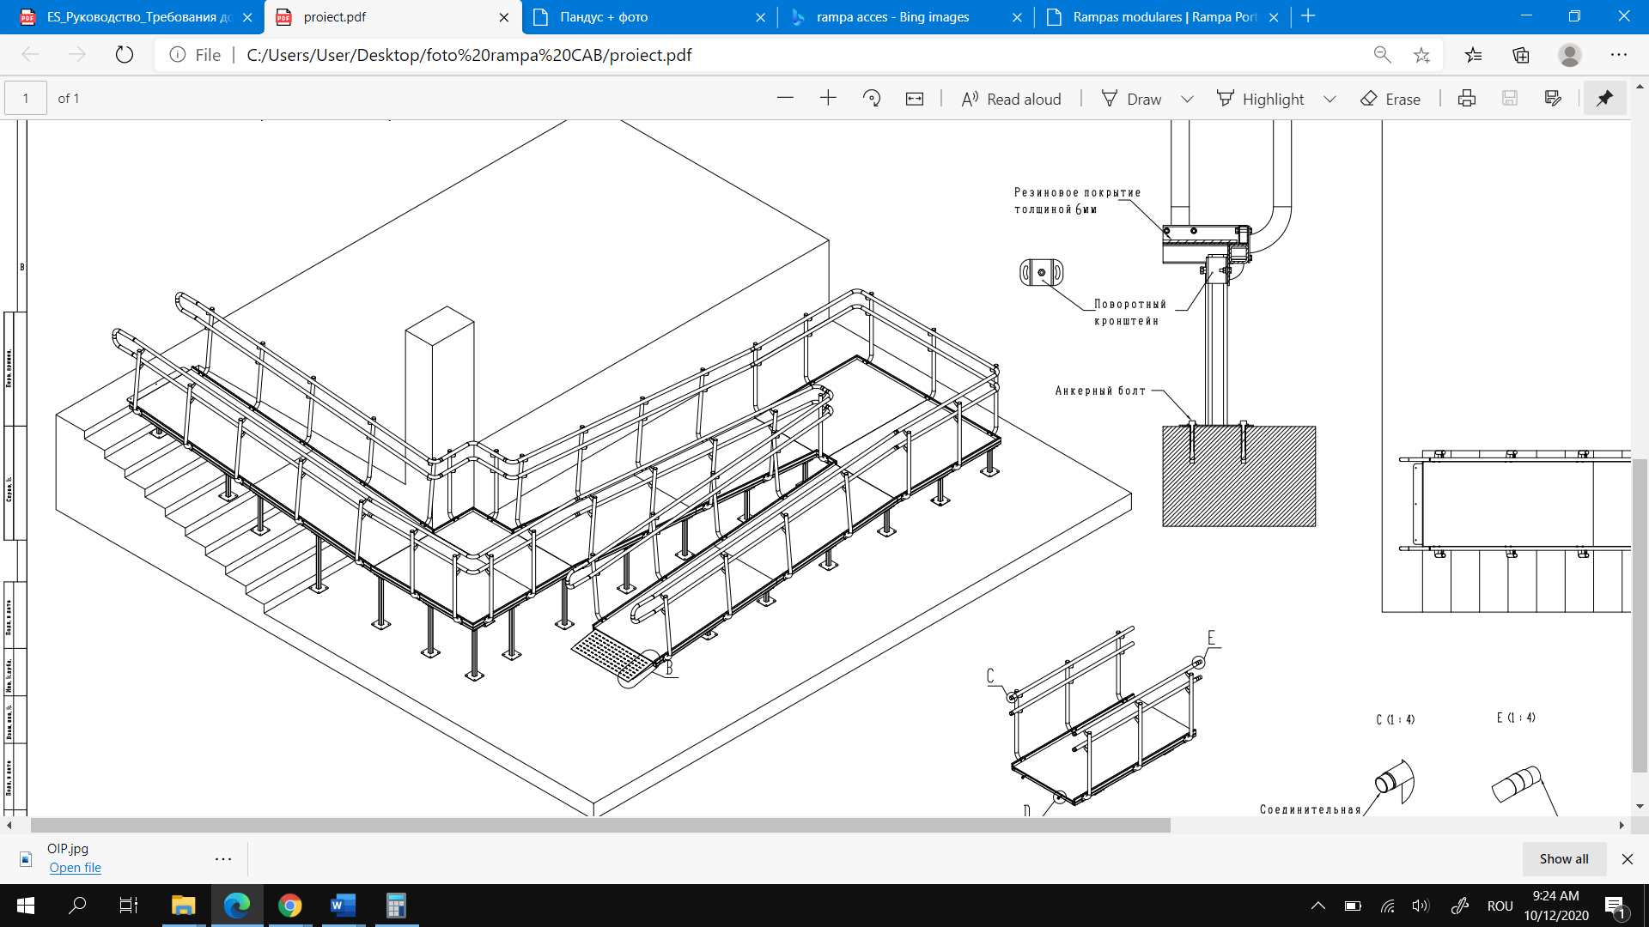
Poza 22: Model posibil de rampă (in curbe de 90 de grade și180 de grade)

